1.Aplikacja do tworzenia list ulubionego jedzenia „Ifoods”.

2.Marcin Pierzgalski

3.Celem projektu jest stworzenie aplikacji umożliwiającej edycje stworzonych wcześniej list z ulubionym jedzeniem oraz jej funkcjonalności , by nauczyć się tworzenia aplikacji mobilnych oraz zdobyć doświadczenie w ich tworzeniu.

4.

1) Jako użytkownik chciałbym móc uruchomić aparat w aplikacji po wyrażeniu zgody na korzystanie. .

Kryterium akceptacji: Aplikacja korzysta z wykorzystania aktywności wbudowanej oraz nadawania uprawnień.

2) Jako użytkownik chciałbym mieć dostęp do stworzonych wcześniej dań, które lubię pozwoliło by mi to na szybsze wybranie co chciałbym zjeść w dowolnej chwili bez zbędnego zastanawiania się.

Kryterium akceptacji: Aplikacja powinna mieć dostęp do bazy danych, by móc odczytać znajdujące się tam elementy.

3) Jako użytkownik chciałbym móc dodawać nowe dania do stworzonych wcześniej list w celu powiększenia list o nowe dania które uznałem za wystarczająco dobre.

Kryterium akceptacji: Listy powinny mieć możliwość dodania nowych elementów do istniejących już.

4) Jako użytkownik chciałbym móc edytować pozycje znajdujące się na liście, w przypadku błędu lub wprowadzenia potrzebnych zmian.

Kryterium akceptacji: Listy powinny mieć możliwość edycji dodanych wcześniej elementów, by w razie pomyłki lub zmiany zdania mieć możliwość zmiany wprowadzonych pozycji.

5) Jako użytkownik chciałbym móc usuwać pozycje z listy, gdy uznam iż nie chce już posiadać danego elementu na mojej liście.

Kryterium akceptacji: Listy powinny mieć możliwość usuwania dodanych wcześniej elementów, by były bardziej funkcjonalne i dawały możliwość usuwania niechcianych elementów.

6) Jako użytkownik chciałbym móc oceniać które potrawy najbardziej lubię w celu wybrania ulubionych dań.

7) Jako użytkownik chciałbym mieć możliwość powrotu do menu w celu wybrania innej listy bez zamykania aplikacji(action bar back arrow).

Kryterium akceptacji: Aktywności zawierające listy powinny mieć (action bar back arrow), by móc wrócić do wyboru konkretnej listy bez potrzeby restartu programu.

8) Jako użytkownik chciałbym mieć możliwość zamknięcia aplikacji z poziomu memu.

Kryterium akceptacji: Aplikacja posiada możliwość zamknięcia z poziomu menu za pomocą określonego przycisku.

**5.Model dziedziny:**

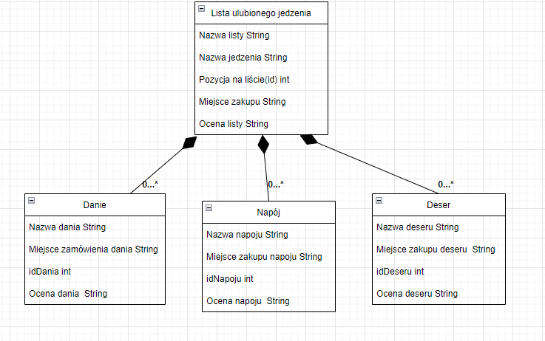

6. Instrukcja użytkownika

By uruchomić aplikacje należy nacisnąć przycisk Run ‘app’ i poczekać aż odpali się emulator urządzenia, który powinien mieć API nie mniejsze niż 31. Następnie czekamy na zainstalowanie się naszej aplikacji oraz jej uruchomienie.

Otwiera się memu aplikacji w którym możemy wybrać, którą listę chcemy uruchomić:

-Lista Ulubionego jedzenia

-Lista Ulubionych napojów

-Lista Ulubionych deserów

Lub zamknąć całą aplikacje za pomocą przycisku wyjście

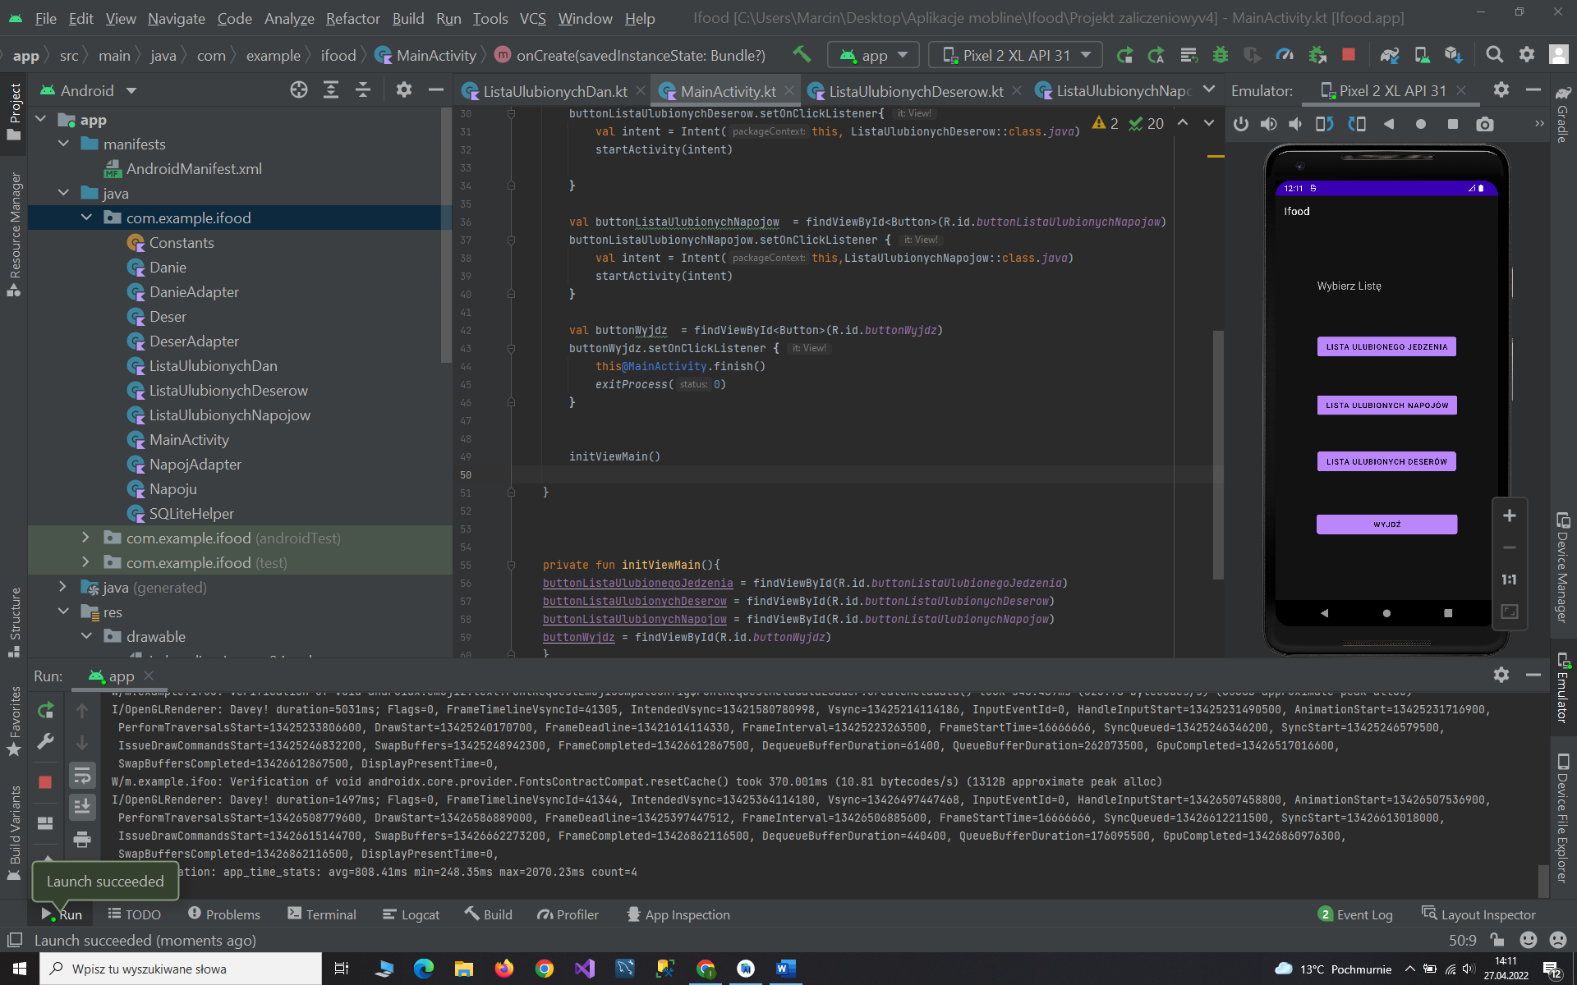

Po kliknięciu przycisku Wyjdź

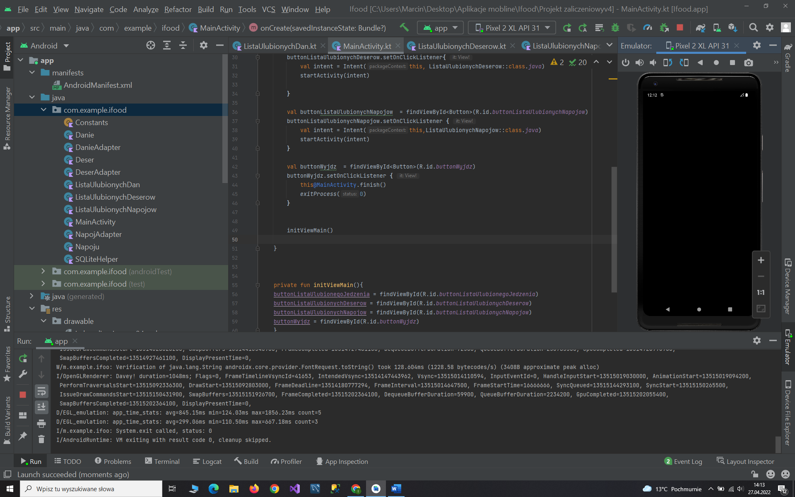

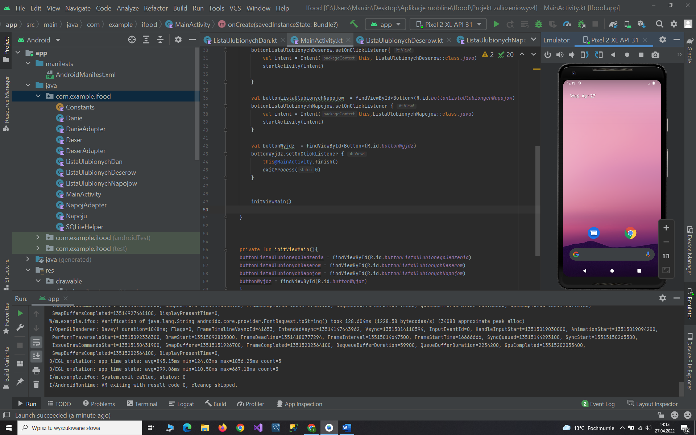

Po kliknięciu przycisku Lista Ulubionego jedzenia:

Uruchamia się aktywność zawierająca listę ulubionych dań

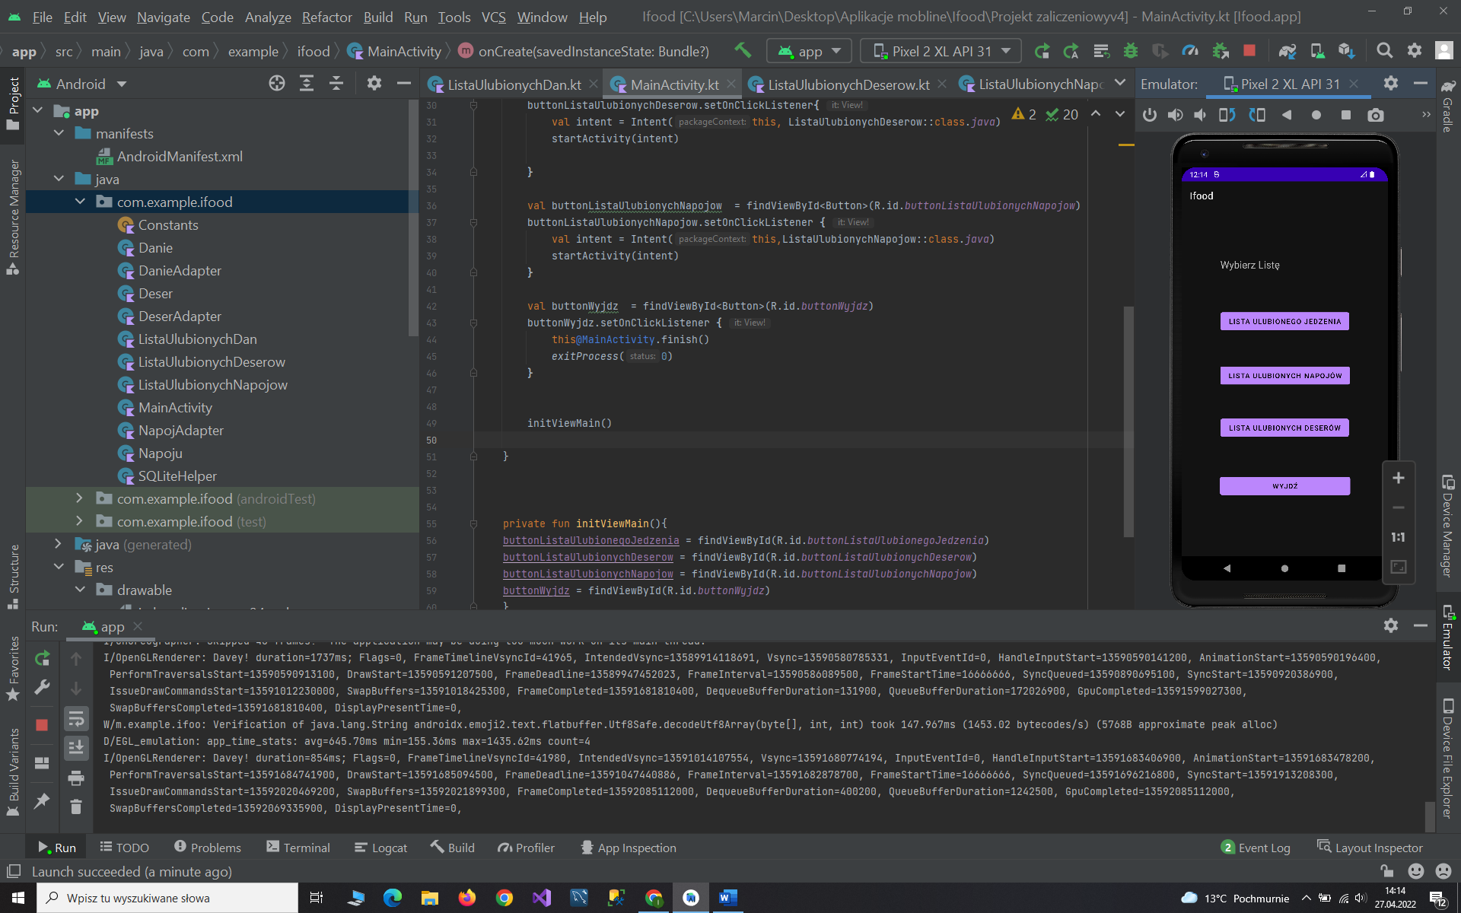

Przed otwarciem aplikacja prosi o nadanie uprawnień dla wbudowanych funkcjonalności kamery i aparatu:

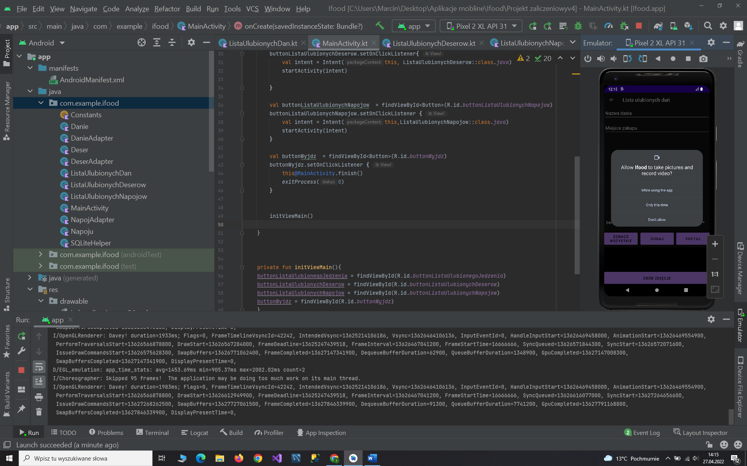

Po kliknięciu Don’t allow aktywność się zamyka i wraca nas do memu wyboru

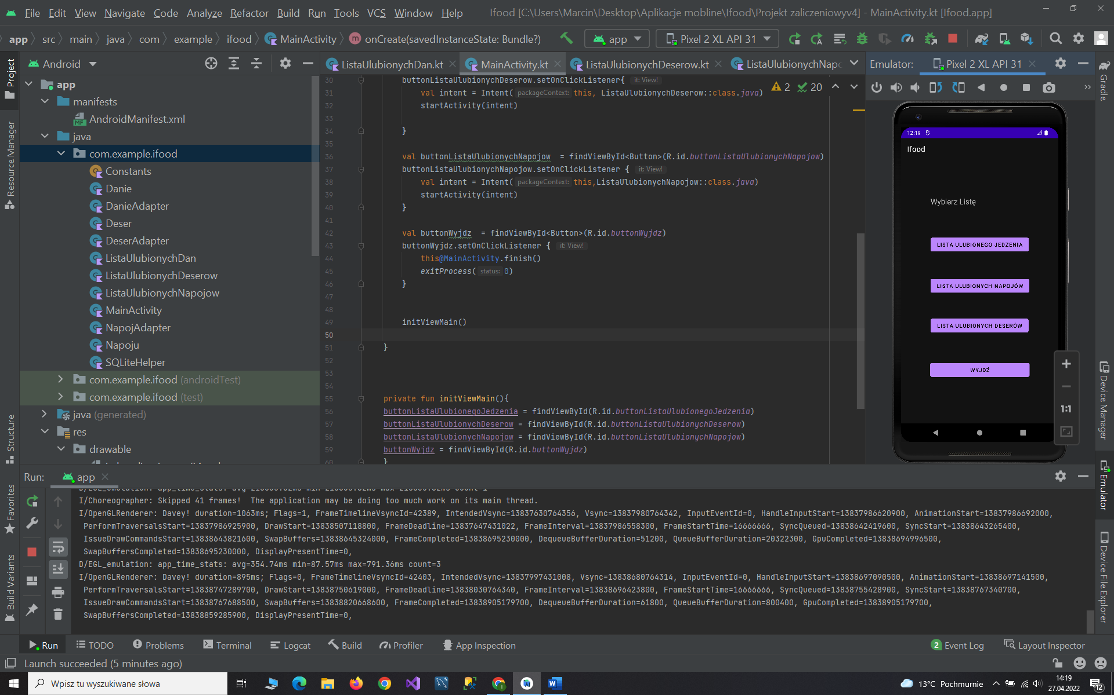

Po kliknięciu While using the app lub only this time otworzy się aktywność i uruchomi się aparat:

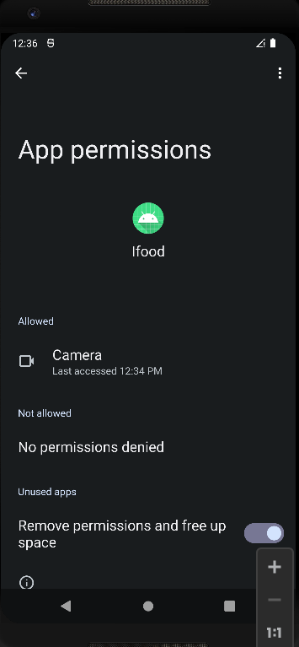

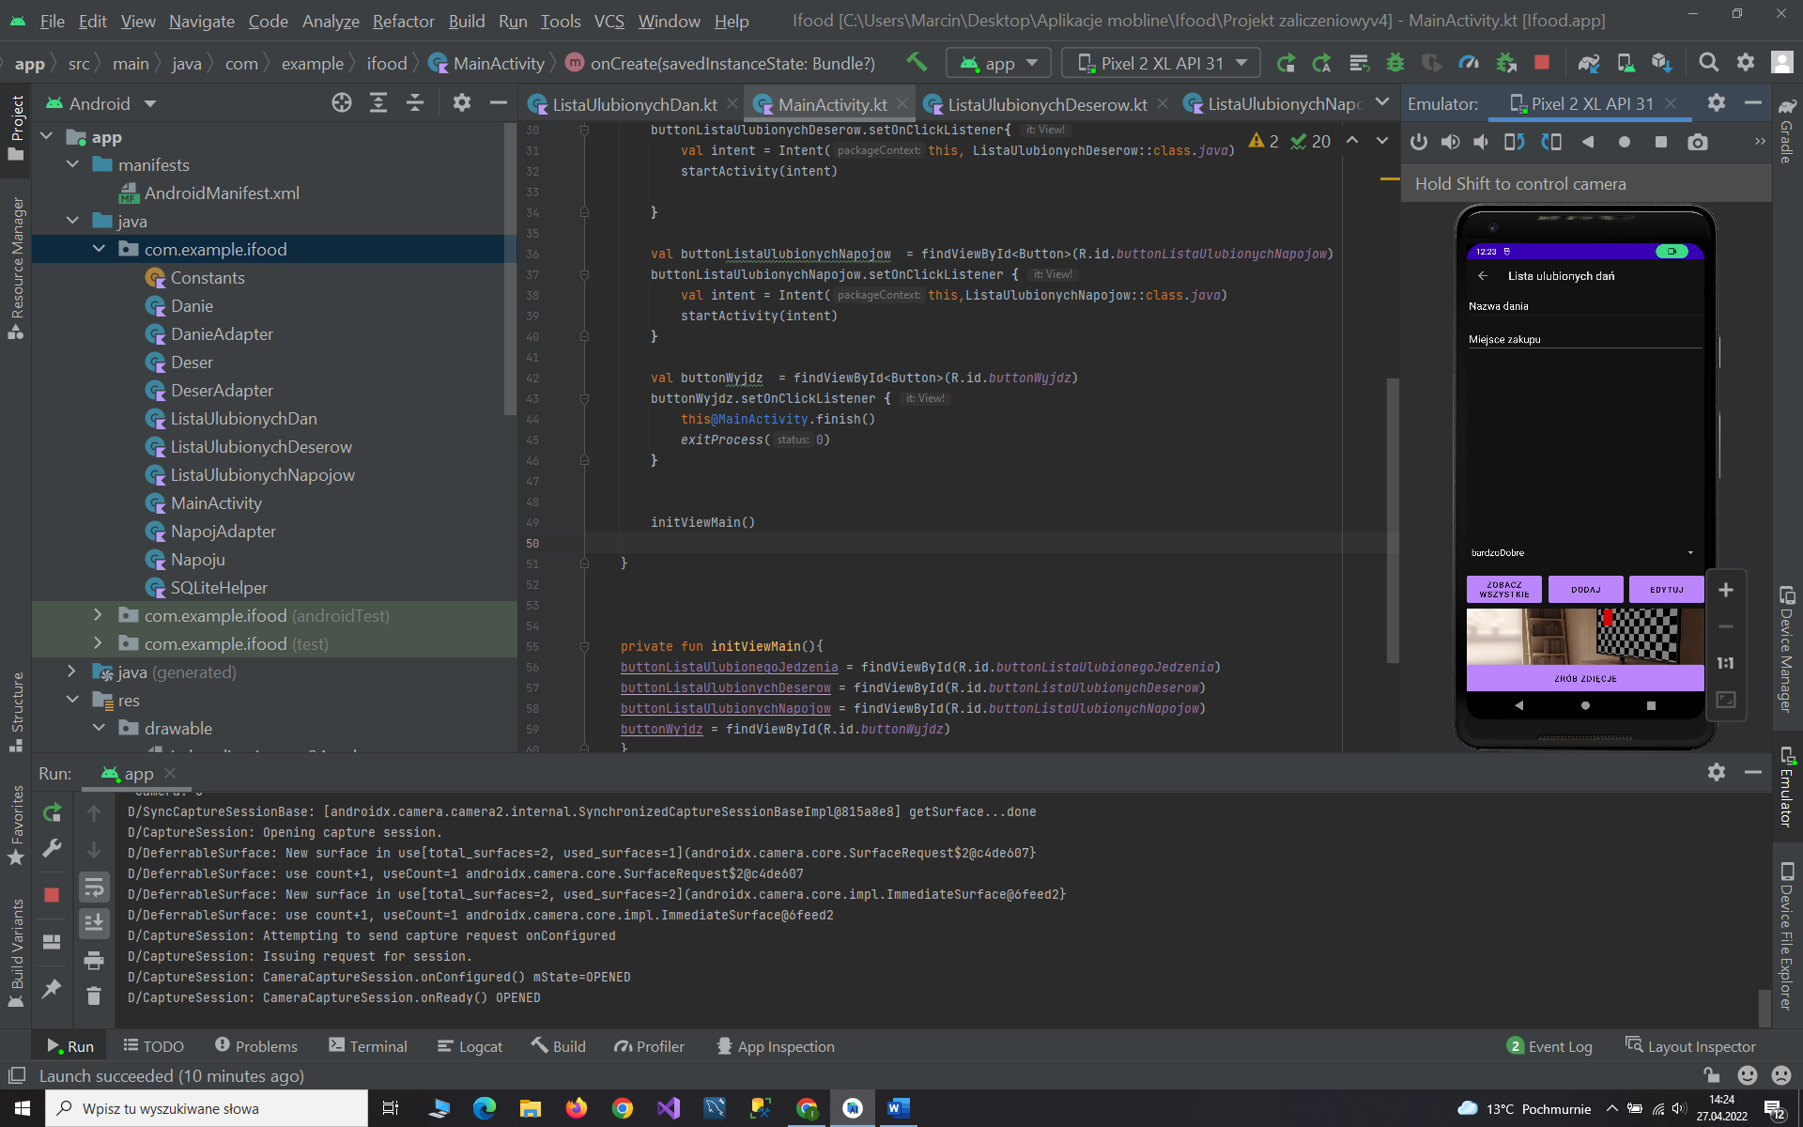

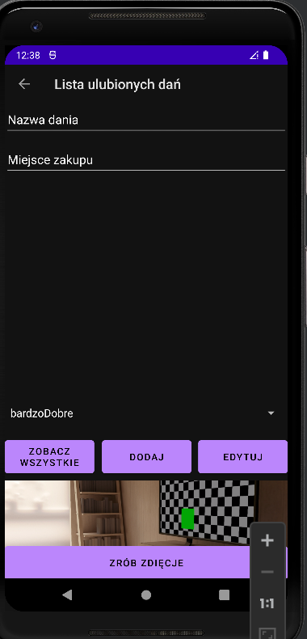

Po kliknięciu przycisku Zrob zdiecje powinno się wykonać zdjęcie i zapisać w folderze File  który znajdziemy na ekranie smartfona, następnie wybieramy katalog Android:

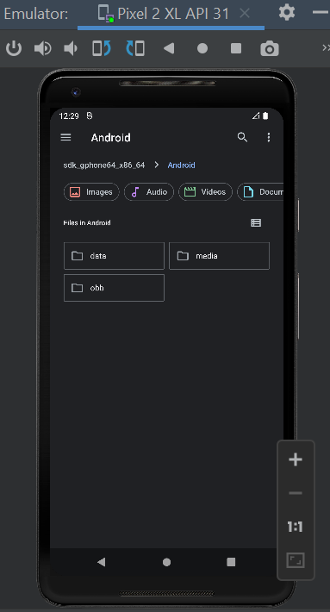

Następnie katalog media:

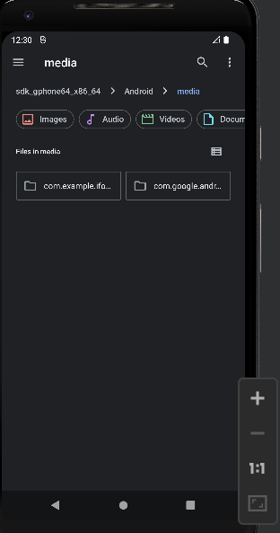

Następnie wybieramy folder odpowiadający naszemu package. W moim przypadku jest to :

package com.example.ifood

Po otwarciu folderu Ifood powinny być tam zdjęcia, które wykonaliśmy.

W aktywności lista ulubionych dań możemy zobaczyć wcześniej dodane dania po kliknięciu przycisku zobacz wszystkie:

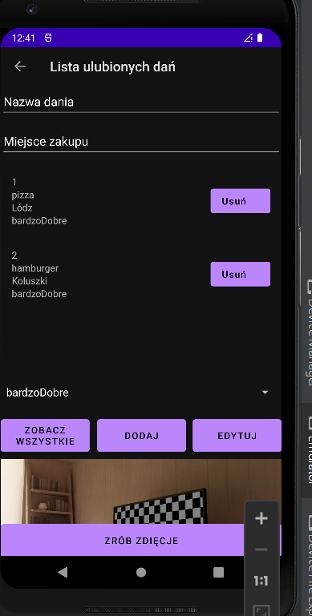

Po kliknięciu przycisku Dodaj możemy dodać nowe danie, które od razu pojawi się na naszej liści, otrzymamy również komunikat o dodaniu:

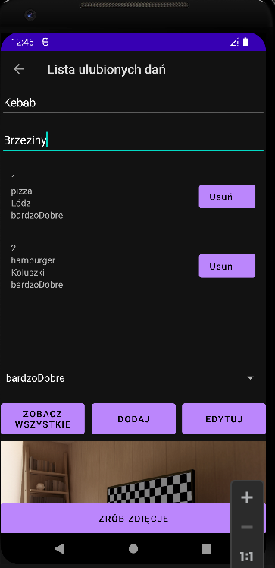

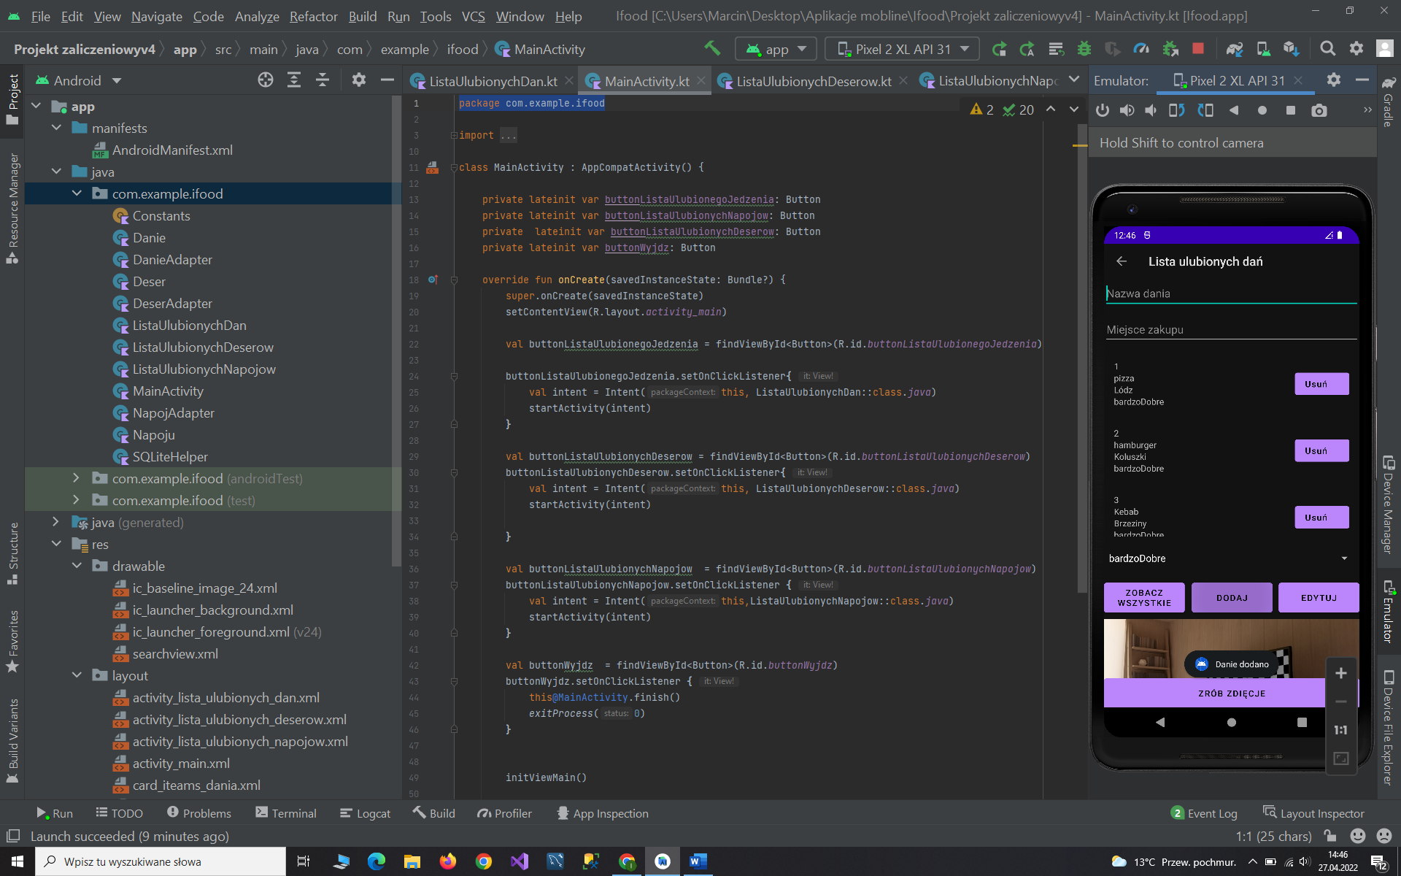

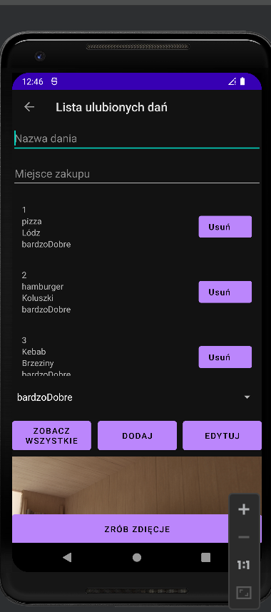

By edytować nasze danie należy kliknąć na jeden z wprowadzonych wcześniej rekordów:

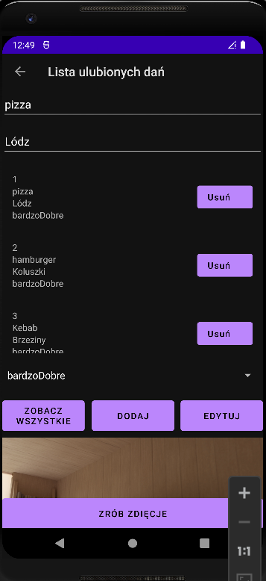

Po wybraniu rekordu otrzymamy komunikat jaki rekord wybraliśmy:

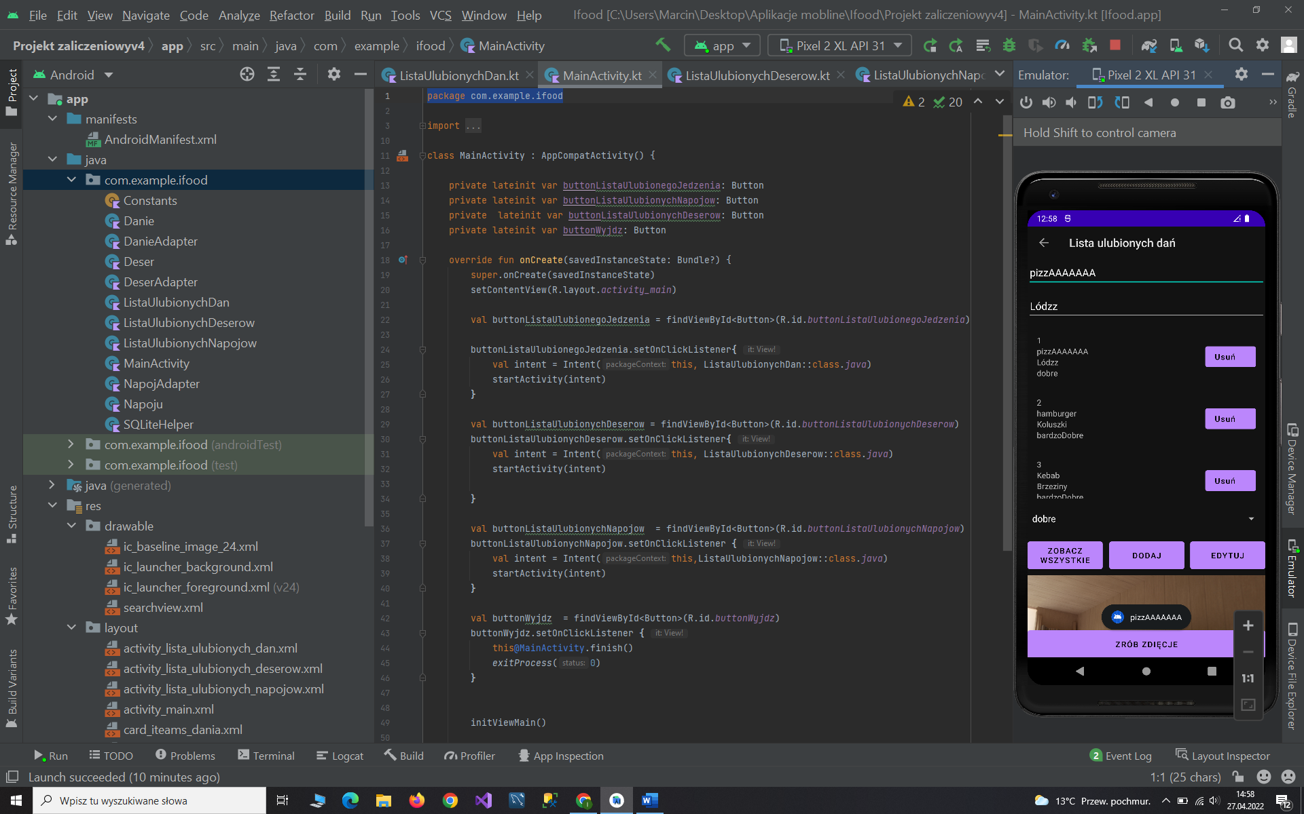

W przypadku gdy nie zmienimy wymaganych pól otrzymamy komunikat i nie uda nam się wprowadzić zmian:

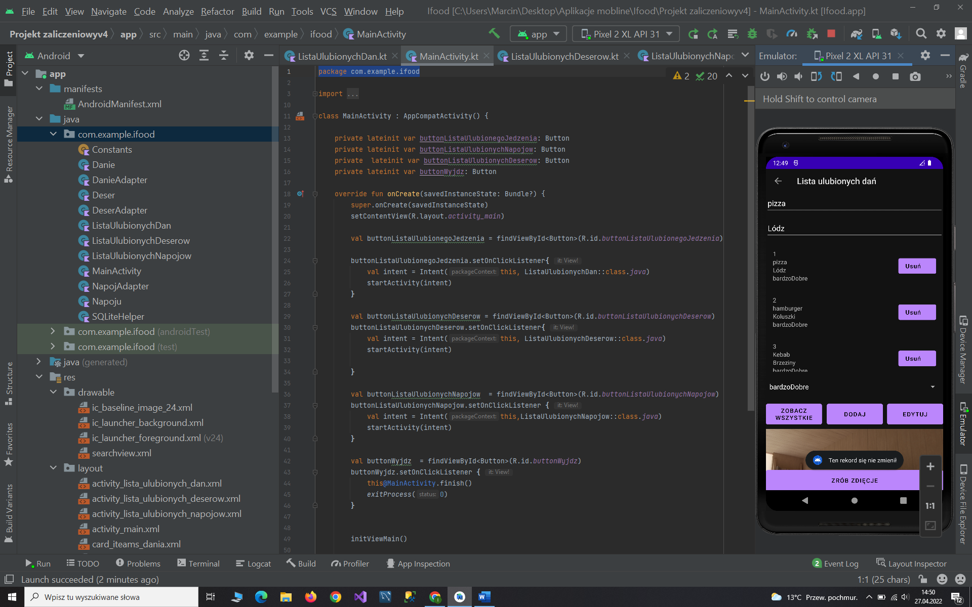

Po wprowadzeniu zmian i kliknięciu przycisk edytuj:

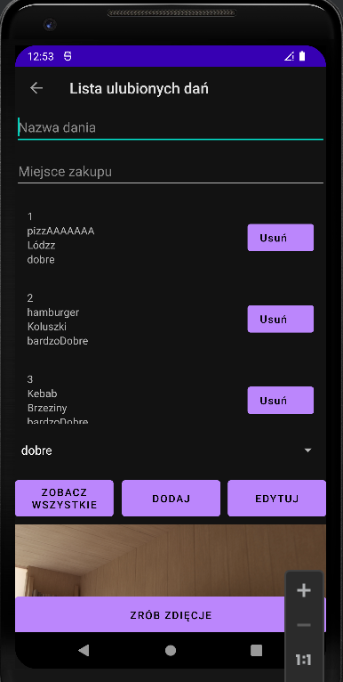

Po zmianie oceny dania otrzymamy komunikat na jaką ocenę zmieniliśmy.

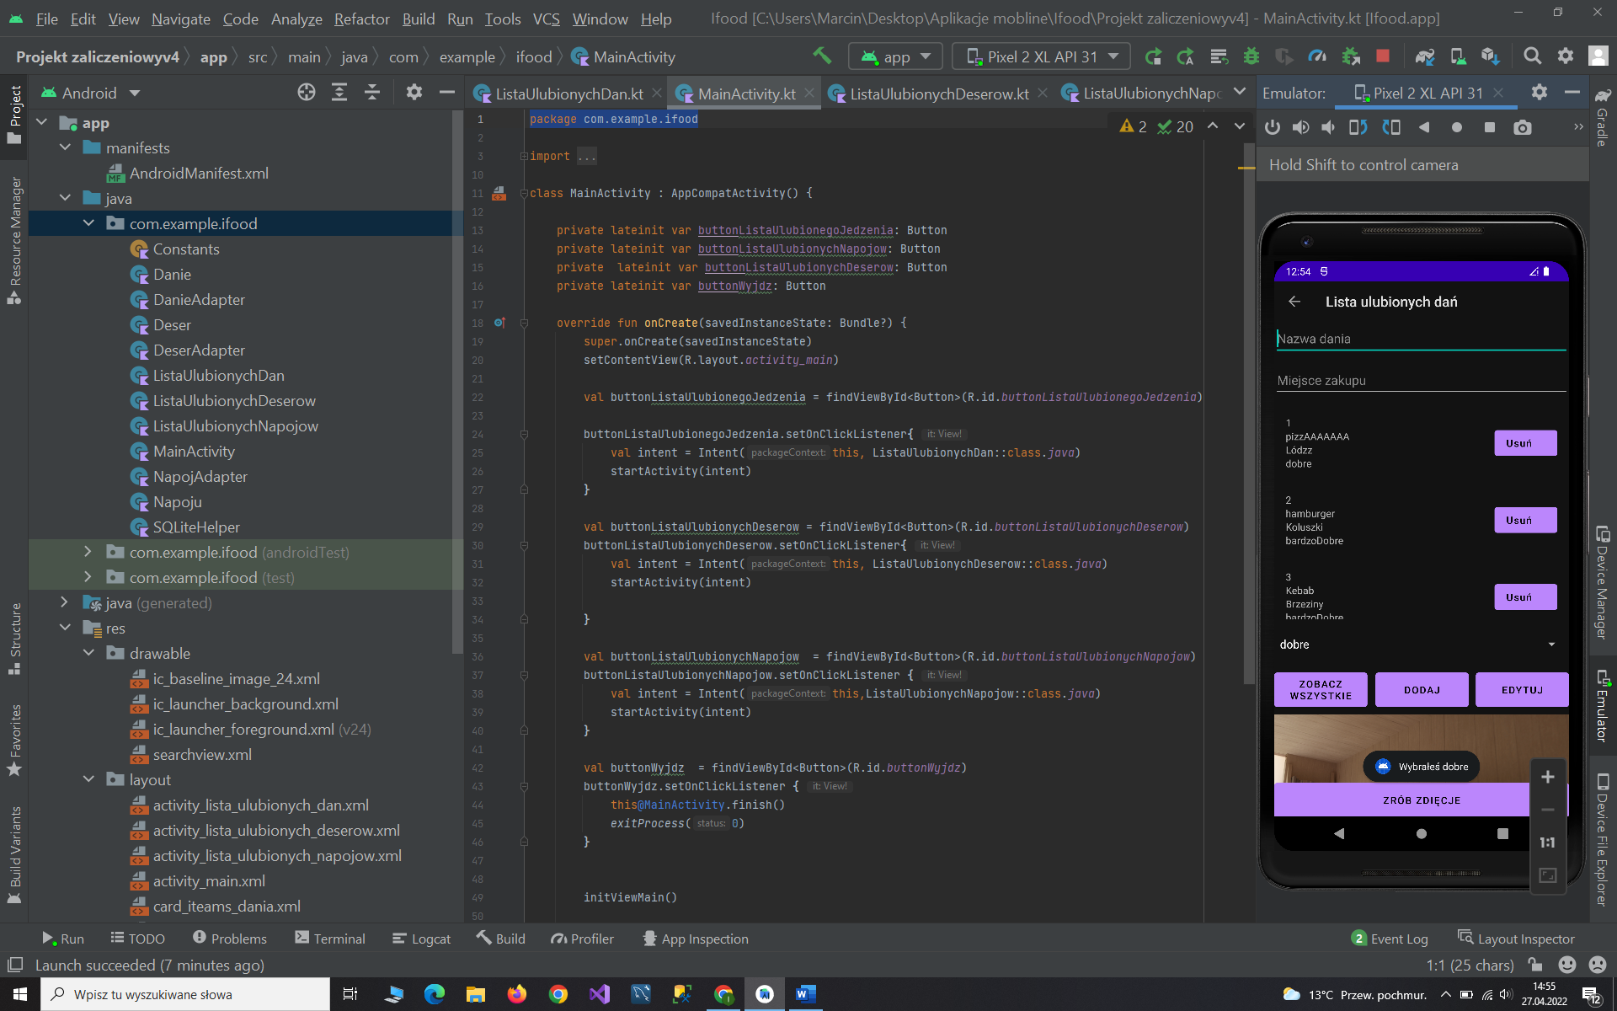

By usunąć danie z listy należy nacisnąć przycisk Usuń znajdujący się przy konkretnym daniu. Otrzymamy komunikat czy na pewno chcemy usunąć dane danie. By usunąć danie musimy kliknąć Tak, w przeciwnym wypadku nie usuniemy rekordu :

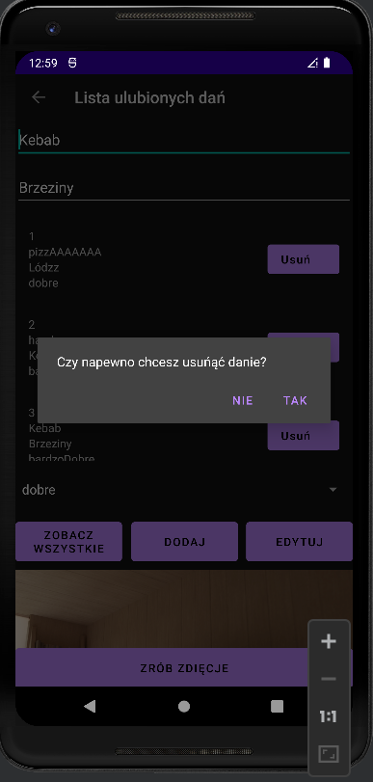

Po kliknięciu Tak rekord zostaje uśnięty z bazy i listy:

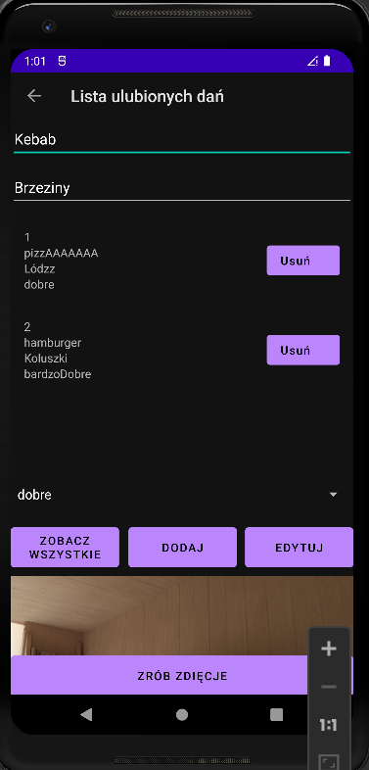

By wrócić do menu wyboru możemy kliknąć w strzałkę znajdującą się w Action Bar. Spowoduje to powrót do meny:

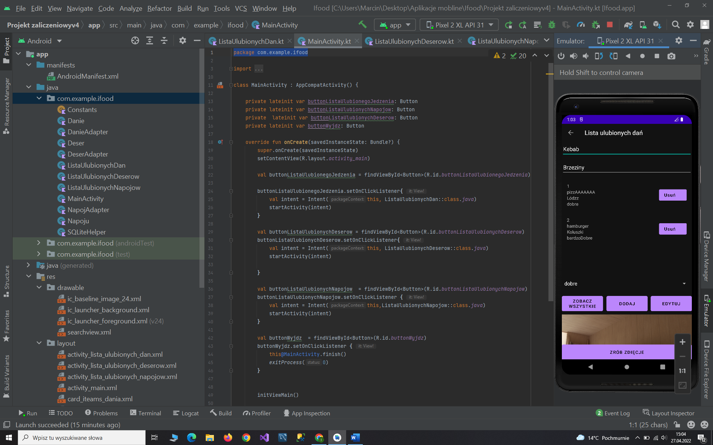

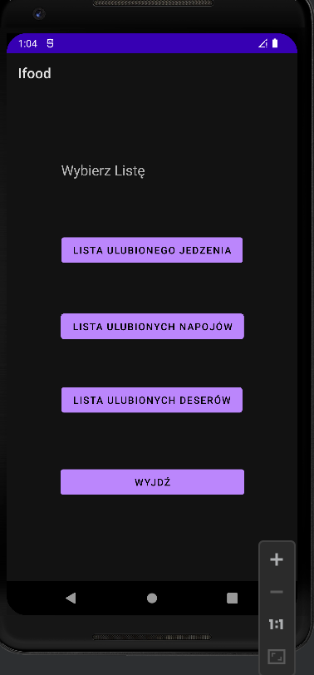

Dwie pozostałe listy działają w analogiczny sposób więc nie ma potrzeby ich tu dodawać, gdyż działają w ten sam sposób oraz mają te same funkcjonalności.